
2025年3月14日
株式会社ホビージャパン
ホビージャパンMOOK
ピープロ特撮研究極本
2025年3月14日(金)発売
株式会社ホビージャパン（本社：東京都渋谷区、代表取締役社長：松下大介）は、ピー・プロダクション特撮作品の全貌をまとめた永久保存版ムック「ピープロ特撮研究極本」を2025年3月14日(金)より全国書店で発売いたします。

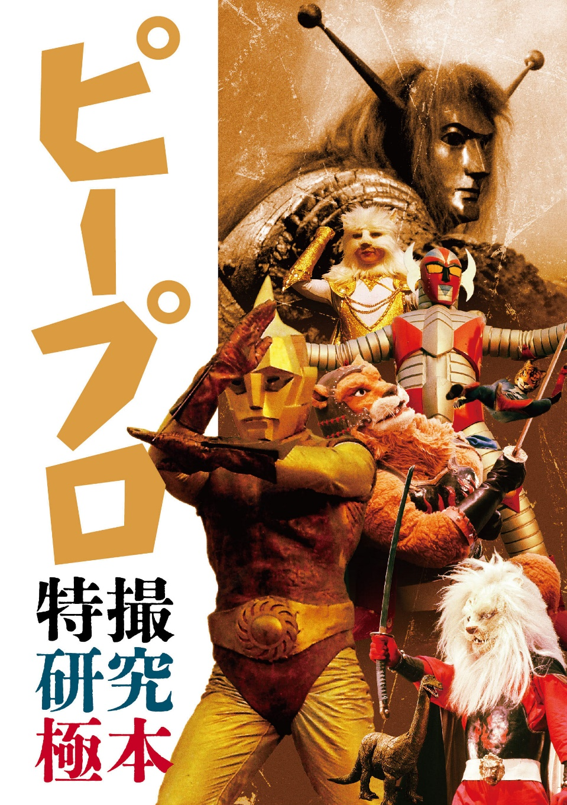
この１冊でピープロ特撮のすべてがわかる！
ピー・プロダクション特撮作品の全貌をまとめた永久保存版ムック「ピープロ特撮研究極本」が3月14日(金)に発売！ピープロ作品のキャラクター＆怪獣・怪人図鑑や、キャスト＆スタッフ24人のインタビュー、貴重写真を余すことなく掲載いたしました！
洋泉社より発売した『特撮秘宝』や『「電人ザボーガー」＆ピープロ特撮大図鑑』に掲載された貴重証言の採録と、新たに発掘された激レア写真は必見！ ピープロの全貌を知るための必読本がついに誕生！
【本誌内容（一部）】
●キャラクター＆怪獣・怪人図鑑：『マグマ大使』、『怪獣王子』、『スペクトルマン』、『快傑ライオン丸』、『風雲ライオン丸』、『鉄人タイガーセブン』、『電人ザボーガー』『冒険ロックバット』はもちろん、『豹（ジャガー）マン』、『豹（ひょう）マン』、パイロット版『宇宙猿人ゴリ』、『シルバージャガー』など、未製作作品までフォロー！
●インタビュー：『マグマ大使』魚澄鉄也、大平透、小嶋伸介、柏原満、比留間伸志、高木敏喜／『スペクトルマン』遠矢孝信、鶴田忍、杜澤たいぶん、中島徹朗、成田五十八、篠原茂、矢島信男／『快傑ライオン丸』潮哲也、安藤達己／『風雲ライオン丸』薩摩剣八郎／『鉄人タイガーセブン』南城竜也、駒田次利、上原正三／『電人ザボーガー』藤山律子、岡部健、村石宏實／『シルバージャガー』滝沢れい子／SPECIAL INTERVIEW きくち英一
●秘蔵写真ギャラリー
●うしおそうじ＆ピー・プロダクション年表
●作品解説：『クラブ君の冒険』、『神州天馬侠』、『時代活劇シリーズ 風』、『ちびっこ怪獣ヤダモン』（14話）、『ゴケミドロ』、『吸血鬼ゴケミドロ』、『俺は透明人間!』

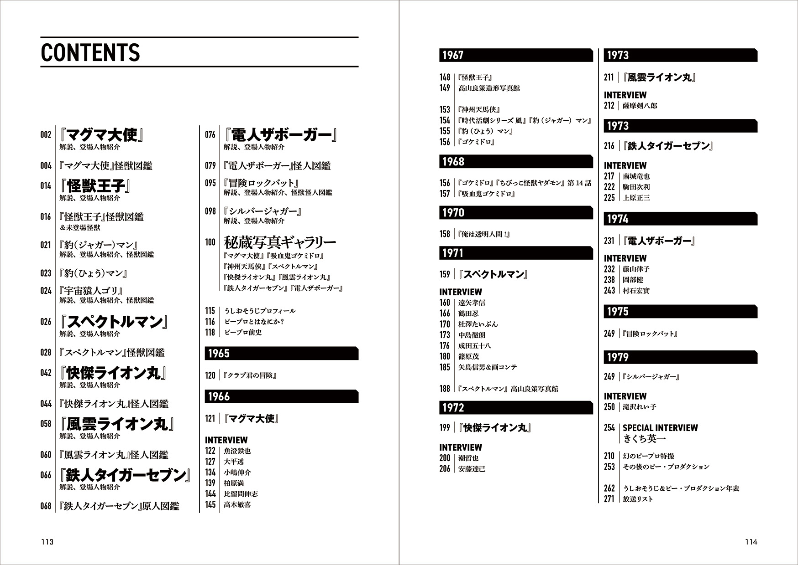

【商品情報】
ピープロ特撮研究極本
●発売日：2025年3月14日（金）
●定価：3,850円（本体3,500円＋税10%）
●ISBNコード：978-4-7986-3763-1
●JANコード：9784798637631
●判型：A5判 平綴じ
●発売元：ホビージャパン

【権利表記】
©ピープロダクション

【プレスリリースに関するお問い合わせは下記まで】
株式会社ホビージャパン 広報宣伝課 並木・岡本
〒151-0053 東京都渋谷区代々木 2-15-8 E-mail：pr@hobbyjapan.co.jp
TEL：03-5304-9115 URL：https://hobbyjapan.co.jp/

